Toets
Product (Beheeradvies)
Beheer

Naam studenten: _____________________________________________
Inleverdatum: _________

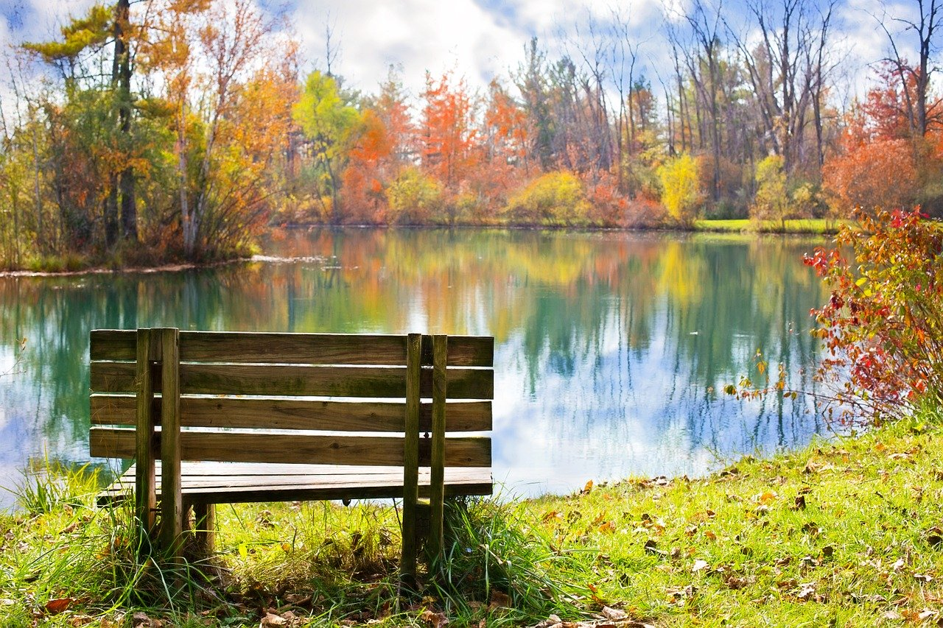
Leerjaar 2 - Niveau 4 - BBL
Opzichter/uitvoerder Groene ruimte
Inhoud

Toetsmix en herkansing 3

Leerdoelen en succescriteria 4

Opdracht 5

Beoordeling 7

Toetsmix en herkansing

Toetsmix

Je rond de IBS af met drie toetsen:

- Kennistoets
- Product (beheeradvies)
- Presentatie

Het eindcijfer is het gemiddelde van deze drie toetsen. Elke toets telt 1x mee. Voor een voldoende moet het gemiddelde cijfer minimaal een 5,5 zijn.

In het product laat je zien dat je een beheeradvies kunt geven op basis van verzamelde informatie en een inventarisatie. Ook laat je zien dat de geadviseerde werkzaamheden kunt inplannen en voorcalculeren.

Tijdens de presentatie laat je zien dat je je representatief en professioneel kunt gedragen en kunt aanpassen aan de doelgroep.

Score

Je wordt beoordeeld aan de hand van de beoordelingscriteria die in de toets staan (dit geldt niet voor de kennistoets). Je kunt per beoordelingscriterium een 0 een 1 of een 2 scoren.

0 = niet aangetoond (je hebt het nauwelijks/helemaal niet laten zien)

1 = gedeeltelijk aangetoond (je hebt het laten zien maar nog niet compleet/nog niet overtuigend/nog niet elke keer)

2 = aangetoond (je hebt het duidelijk/overtuigend/steeds laten zien)

Herkansingen

Wanneer je lager hebt gescoord dan een 5,5, heb je je IBS niet behaald. Per IBS heb je recht op 1 herkansing. In overleg met je docent mag je zelf bepalen welk onderdeel je gaat herkansen.

Wanneer je niet aanwezig bent bij het reguliere toetsmoment ga je automatisch door naar de herkansing. Wanneer je niet aanwezig bent tijdens de herkansing verspil je daarmee je herkansing en betekent het dus dat je een IBS niet behaald hebt.

Leerdoelen en succescriteria

Leerdoelen en succescriteria |  |  | In deze toets
1 | Je kunt een beheeradvies geven.
1.1 | Je kunt boven- en ondergrondse elementen in de buitenruimte herkennen. | x
1.2 | Je kunt inventariseren (kwantitatief). | x
1.3 | Je kunt de aanwezige elementen beoordelen op kwaliteit. | x
1.4 | Je kunt bij groene elementen het eindbeeld bepalen. | x
1.5 | Je kunt een inventarisatie vastleggen in een geautomatiseerd systeem. | x
1.6 | Je kunt werkzaamheden adviseren die bijdragen aan het bepaalde eindbeeld. | x
1.7 | Je kunt beoogde werkzaamheden calculeren. | x
1.8 | Je kunt werkzaamheden plannen rekening houdend met het seizoen. | x
1.9 | Je kunt de wet- en regelgeving benoemen die relevant is voor het gebied. | x
1.10 | Je kunt Google Maps gebruiken om informatie te verzamelen over het gebied. | x
2 | Je kunt maatregelen kiezen die een positief effect hebben op de biodiversiteit.
2.1 | Je kunt inheemse flora en fauna herkennen. | x
2.2 | Je kunt maatregelen kiezen die een positief effect hebben op de biodiversiteit. | x
2.3 | Je kunt uitleggen hoe de omgeving in verband staat met de biodiversiteit. | x
3 | Je kunt professioneel communiceren met gebruikers en eigenaren van een gebied.
3.1 | Je kunt contact opnemen met gebruikers van het gebied. | x
3.2 | Je kunt op professionele wijze informatie verzamelen bij gebruikers van het gebied. | x
3.3 | Je kunt je representatief presenteren (verbaal en non-verbaal) en professioneel informatie delen.
3.4 | Je kunt vragen op professionele wijze beantwoorden.
3.5 | Je kunt je communicatie aanpassen aan je doelgroep.

Opdracht

Kies een stuk buitenruimte van minimaal 2 ha. Voer alle onderstaande opdrachten uit voor dit stuk buitenruimte.

Maak aantekeningen en foto’s zodat je voldoende bewijzen hebt voor de beoordeling van je beheeradvies.

- Verzamel informatie over het gebied via internet, Google Maps, PDOK of af ander openbaar GIS-materiaal en door gebruikers van het gebied te interviewen. Noteer relevante informatie over:
- De geschiedenis en de toekomst van dit stuk buitenruimte.
- Het doel van dit stuk buitenruimte.
- Het gebruik van dit stuk buitenruimte.
- De wet- en regelgeving (relevant voor groenbeheer) die geldt voor dit stuk buitenruimte.
- De grootte en hoogte van het gebied (zorg voor een kaart).

Noteer bij de informatie de bron die je hebt gebruikt. Noteer ook op welke wijze je contact hebt gelegd met gebruikers van het gebied en hoe deze door jou zijn geïnterviewd.
- Inventariseer het stuk buitenruimte. Noteer:
- bodemsoort en kwaliteit
- de boven- en ondergrondse elementen inclusief hoeveelheid
- de dieren die waarschijnlijk in dit gebied leven
- de grootte van het stuk buitenruimte
- hoogteverschillen
- Werk individueel. Beoordeel de aanwezige elementen op kwaliteit. Noteer:
- om welke element het gaat
- wat je waarneemt
- de beoordeling (kwaliteit) van het element
- Bepaal het eindbeeld van de aanwezige groene elementen. Beschrijf het eindbeeld ondersteund met afbeeldingen. Leg je keuzes uit.
- De inventarisatie moet vastgelegd worden. Hiervoor zijn verschillende geautomatiseerde systemen op de markt. Kies een systeem en beschrijf de werking en de mogelijkheden ervan. Leg de inventarisatie indien mogelijk vast in het geautomatiseerde systeem en anders in Excel.
- Beschrijf hoe dit stuk buitenruimte in verband staat met de biodiversiteit van de totale omgeving.
- Noteer mogelijke maatregelen die een positief effect zouden hebben op de biodiversiteit.
- Welke beheeractiviteiten adviseer je in dit stuk buitenruimte die in de komende tien jaar uitgevoerd moeten worden? De werkzaamheden moeten bijdragen aan het door jouw bepaalde eindbeeld. Formuleer een beheeradvies voorzien van argumenten.
- Maak een planning voor de beheeractiviteiten uit het beheeradvies en houd daarbij rekening met de seizoenen.
- Maak een voorcalculatie bij deze beheeractiviteiten.
- Maak één beheeradvies van de uitwerkingen van opdracht 1 t/m 10. Plaats de foto’s erbij die je hebt gemaakt.
Zet op het voorblad je naam, de inleverdatum en de titel: Toets product Beheer advies
Lever een kopie van het Beheeradvies in bij je docent.
Lever ook de digitaal vastgelegde inventarisatie in (5).

(In de toets Presentatie ga je het beheeradvies presenteren.)
Beoordeling

0 = niet of nauwelijks aangetoond / 1 = gedeeltelijk aangetoond / 2 = aangetoond
Beoordelingscriteria |  |  | Opdracht | Score
 |  |  |  | 0 | 1 | 2
1.10  3.1  3.2 | Er is contact geweest met gebruikers van het gebied  Er is professioneel informatie verzameld; bij de gebruikers van het gebied, van internet en via Google Maps |  | 1
1.10  3.2  1.9 | De verzamelde informatie is relevant  De verzamelde informatie is correct  Er is informatie verzameld over de geschiedenis en de toekomst, het doel, het gebruik en de wet- en regelgeving van het stuk buitenruimte. |  | 1
1.1  1.2  2.1 | Benoemd zijn: bodemsoort, boven- en ondergrondse elementen inclusief hoeveelheid, aanwezigheid van dieren en insecten, grootte van het stuk buitenruimte, hoogteverschillen  De inventarisatie is nauwkeurig uitgevoerd met oog voor detail |  | 2
1.3 | De aanwezige elementen zijn beoordeeld op kwaliteit  De waarnemingen zijn zorgvuldig en relevant |  | 3
1.4 | Het eindbeeld van de elementen is bepaald  De keuzes zijn correct beargumenteerd |  | 4
1.5 | De inventarisatie is overzichtelijk en correct vastgelegd.  De werking en de mogelijkheden van het geautomatiseerd systeem zijn uitgelegd. |  | 5
2.3 | Er is duidelijk en correct beschreven hoe de omgeving in verband staat met de biodiversiteit. |  | 6
2.2 | De genoemde maatregelen hebben een positief effect hebben op de biodiversiteit. |  | 7
1.6 | De geadviseerde beheeractiviteiten dragen bij aan het bepaalde eindbeeld |  | 8
1.6 | Alle noodzakelijk beheeractiviteiten zijn genoemd |  | 8
1.7 | De geadviseerde beheeractiviteiten zijn gecalculeerd  De calculatie is compleet en correct  De calculatie is overzichtelijk |  | 9
1.8 | De planning is afgestemd op de seizoenen  De planning is duidelijk  De planning is compleet |  | 10

Totaal aantal punten
Cesuur = 71%  Maximale score = 24  Bij meer dan 3x score 0 = niet hoger dan eindcijfer 5,4 |  | Eindcijfer:

Score | Cijfer |  | Score | Cijfer
24 | 10,0 |  | 16 | 5,2
23 | 9,4 |  | 15 | 5,0
22 | 8,7 |  | 14 | 4,7
21 | 8,1 |  | 13 | 4,4
20 | 7,4 |  | 12 | 4,2
19 | 6,8 |  | 11 | 3,9
18 | 6,1 |  | 10 | 3,6
17 | 5,5 |  | 9 | 3,4
 |  |  | 8 | 3,1
 |  |  | 7 | 2,8
 |  |  | 6 | 2,6
 |  |  | 5 | 2,3
 |  |  | 4 | 2,1
 |  |  | 3 | 1,8
 |  |  | 2 | 1,5
 |  |  | 1 | 1,3
 |  |  | 0 | 1,0

